Зима!.. Крестьянин, торжествуя,
На дровнях обновляет путь;
Его лошадка, снег почуя,
Плетётся рысью как-нибудь;
Бразды пушистые взрывая,
Летит кибитка удалая;
Ямщик сидит на облучке
В тулупе, в красном кушаке.
Вот бегает дворовый мальчик,
В салазки жучку посадив,
Себя в коня преобразив;
Шалун уж заморозил пальчик:
Ему и больно и смешно,
А мать грозит ему в окно...
А. С. Пушкин

Задания

- Нахождение, извлечение информации
- Какая пора года изображена в стихотворении?
- Определите, какой это может быть месяц, почему?
- Какие герои показаны в стихотворении?

- Интерпретация и интеграция информации
- Почему крестьянин торжествует? А почему снег для крестьянина так важен?
- Почему лошадка «плетется»? Легкие ли у нее сани? Это молодая полная сил лошадка? Почему автор использует слово с уменьшительно-ласкательным суффиксом «лошадка», а не «лошадь»?
- Что автор противопоставляет крестьянской лошадке? Почему лошадка «плетется», а кибитка «летит»?
- Сколько повозок мы видим в стихотворении?
Рассмотрите картинки и определите, где сани, где санки, где кибитка. Объясните свою точку зрения:
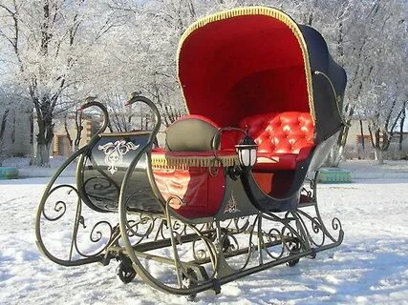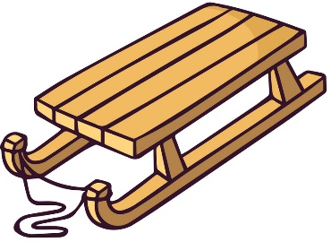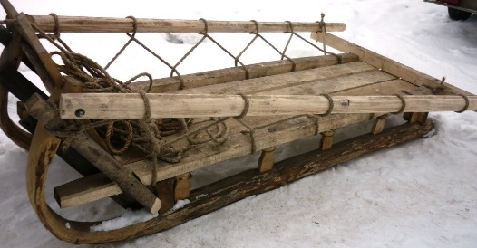
- 2 3
- Почему «жучка» пишется с маленькой буквы? Знает ли автор, как зовут эту собаку? Можно ли предположить, как выглядела жучка?

- Оценка содержания и формы текста
- Почему мальчик посадил жучку в сани, а себя преобразил в коня, а не наоборот? Ведь даже самая маленькая собачка способна какое-то время протянуть санки с маленьким мальчиком?
- Что изображали сани мальчика: повозку, в которой возят дрова, или же кибитку, в которой ездят обеспеченные люди?
- Мог ли мальчик по своему положению представить себя в кибитке? Значит, жучка была призвана изображать зажиточного барина.
- В чем состояла шутка мальчика и почему мать грозила ему в окно?

- Использование текста для создания практической задачи
- Почему мальчик заморозил пальчик? Как он сам к этому относится?
- Что вы узнали о жизни людей разных социальных кругов во времена А.С. Пушкина?
- Составьте небольшой рассказ о жизни людей в те времена на основе сведений, полученных в стихотворении.

